Introduction histoire : la périodisation.
- Un découpage traditionnel de l’Histoire qui peut être remis en cause ?
- Les périodes traditionnelles et leur bornes chronologique
Questions | Où répondre
Q°/ A l’aide des documents complétez les bornes retenues traditionnellement pour délimiter les grandes périodes historiques ? | Dans les cases autour de la frise
Q°/ Comment sont justifiés ces bornes chronologiques ? | Dans les cases autour de la frise

- Un découpage du temps par les historiens arbitraire et contestable.
Questions | Où répondre
Q°/ Montrez que la périodisation a connu des évolutions ? | Soulignez des passages en rouge dans les documents
Q°/ Quelles critiques sont apportées aux dates délimitant les différentes périodes ? | Dans les cases autour de la frise
Q°/ Quelles autres bornes chronologiques sont parfois envisagées pour délimiter les périodes ? | Dans les cases autour de la frise

Introduction histoire : la périodisation.
- Un découpage traditionnel de l’Histoire qui peut être remis en cause ?
- Les périodes traditionnelles et leur bornes chronologique
Questions | Où répondre
Q°/ A l’aide des documents complétez les bornes retenues traditionnellement pour délimiter les grandes périodes historiques ? | Dans les cases autour de la frise
Q°/ Comment sont justifiés ces bornes chronologiques ? | Dans les cases autour de la frise

- Un découpage du temps par les historiens arbitraire et contestable.
Questions | Où répondre
Q°/ Montrez que la périodisation a connu des évolutions ? | Soulignez des passages en rouge dans les documents
Q°/ Quelles critiques sont apportées aux dates délimitant les différentes périodes ? | Dans les cases autour de la frise
Q°/ Quelles autres bornes chronologiques sont parfois envisagées pour délimiter les périodes ? | Dans les cases autour de la frise

Documents

Utiliser une recherche personnelle ainsi que les documents suivants :

Le début de l’histoire ? |  | Des bornes chronologiques communément admises
La fin de l’Antiquité ? | La fin du Moyen Age ?
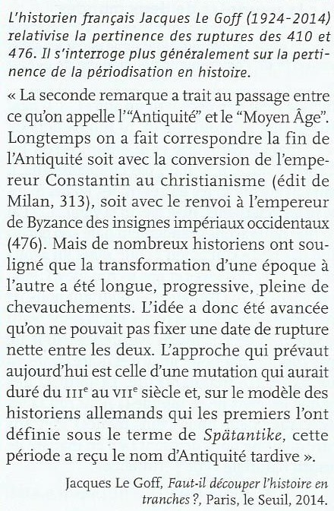 | 